
Adres siedziby Urzędu

Urząd Miejski Ozorkowie usytuowany jest przy ulicy Stanisława Wigury 1 i Listopadowej 16, kod pocztowy 95-035 Ozorków.
Urząd przy ul. Stanisława Wigury 1 znajduje się na I i II piętrze budynku.
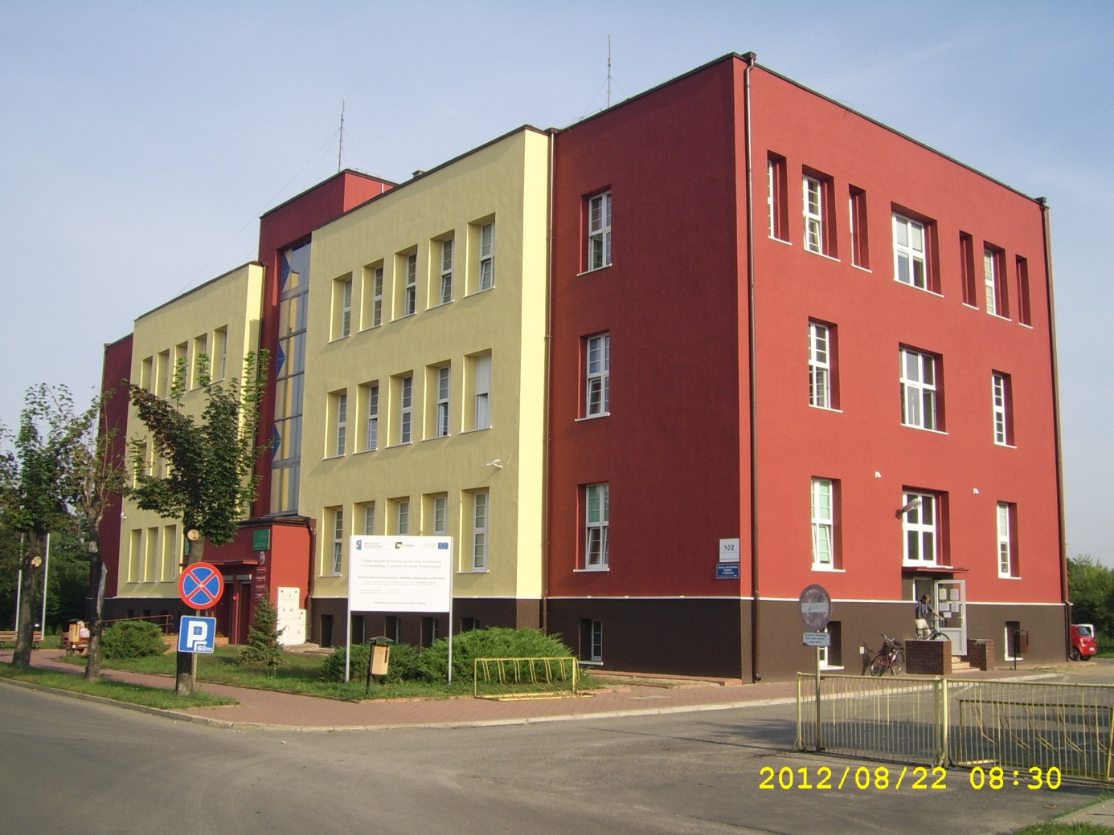
Urząd przy ul. Listopadowej 16 na parterze.
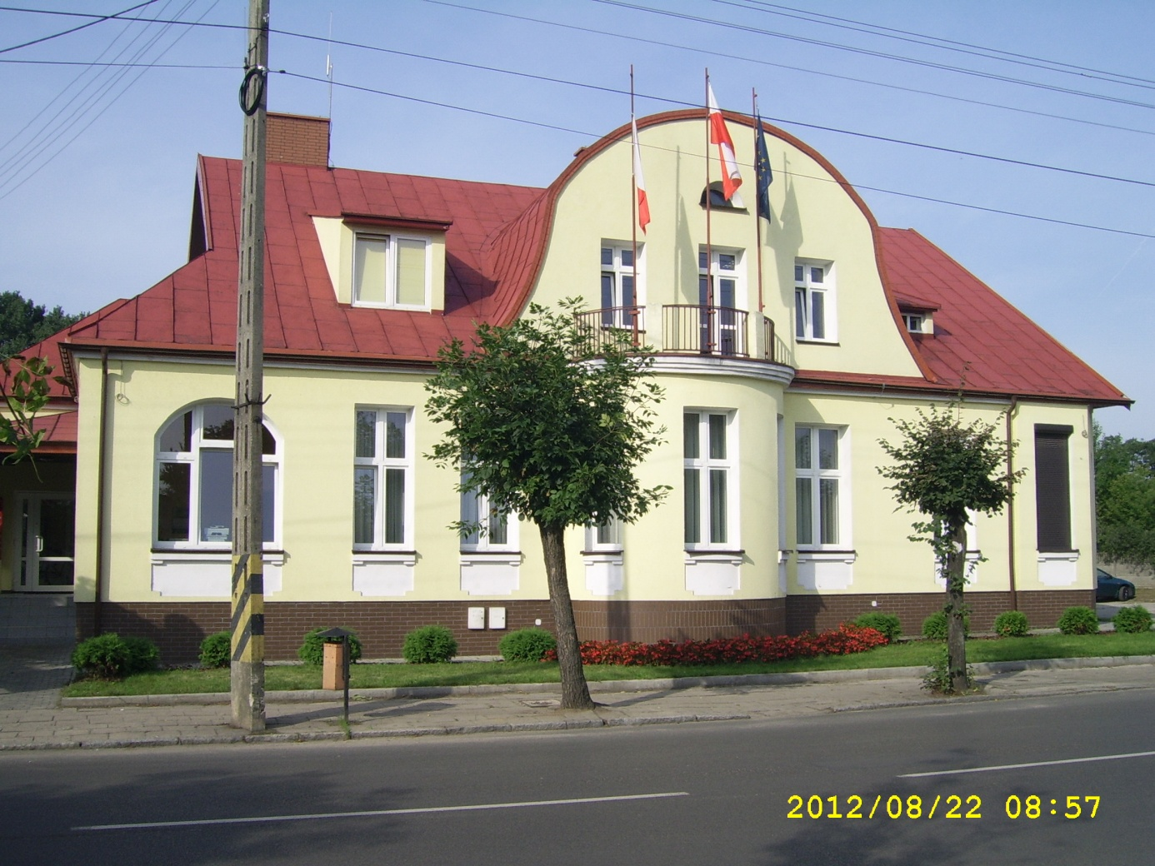
Do budynków prowadzi chodnik.
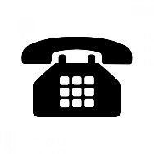
telefon: 42 710-31-00

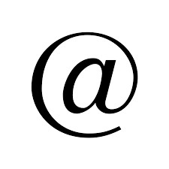
e-mail: sekretariat@umozorkow.pl

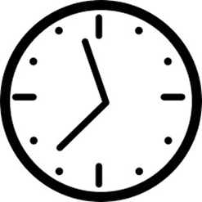
Godziny pracy

Sekretariat znajduje się na drugim piętrze w budynku przy ul. Stanisława Wigury 1, 95-035 Ozorków i czynny jest poniedziałek - piątek w godzinach 8:00 – 16:00, wtorek w godzinach 9:00 – 17:00.

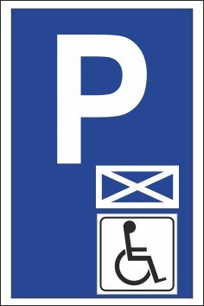
Udogodnienia

Urząd Miejski w Ozorkowie

Jeśli masz problemy z chodzeniem i chcesz przyjechać autem, na parkingu są dwa miejsca do zaparkowania dla niepełnosprawnych przy każdym budynku.
Jeśli masz problemy z chodzeniem do budynku można wejść z psem asystującym i psem przewodnikiem.

